Контрольная работа №2
Кинематика
Вариант 71

Задача К1
Определение кинематических характеристик точки при координатном способе задания её движения

УСЛОВИЕ ЗАДАЧИ : Материальная точка М движется в плоскости, на которой введена прямоугольная декартовая система координат Оху. Движение точки, задано координатным способом: х = x(t), у = y(t). Координаты точки: х и у, - измеряются в метрах, а аргумент t - в секундах.
На рисунках к задаче К1 приведены уравнения движения точки и показана форма её траектории. В таблице К1 даны значения коэффициентов D1, D₂, D₃ и D₄, определяющих уравнение движения точки, и параметр Т, через который выражается момент времени t1.
Определить в заданный момент времени t1 все кинематические характеристики движущейся точки: уравнение траектории, координаты точки, скорость, полное, касательное и нормальное ускорения, радиус кривизны траектории и закон движения точки по траектории. Изобразить на рисунке полученные результаты.
Исходные данные
№ | D1 | D2 | D3 | D4 | T
1 | -2 | 0 | 1 | 3 | 1

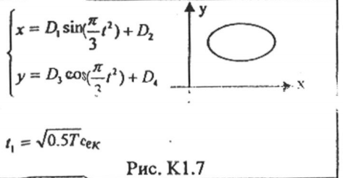
Задача К2
Определение кинематических характеристик точек вращающегося тела.
УСЛОВИЕ ЗАДАЧИ К2: Механизм состоит из двух ступенчатых колес и груза D. Колеса между собой находятся в зацеплении или связаны нерастяжимой ременной передачей. Груз D подвешен к концу нерастяжимой нити, намотанной на один из ободов ступенчатого колеса 1.
Как именно соединены между собой ступенчатые колеса, показано на рисунках. Кроме того, на рисунках дано соотношение радиусов внешнего и внутреннего ободов ступенчатого колеса 1.
Закон движения груза D (вниз по вертикальной траектории) задан в таблице: x=x(t). В таблице также приведены значения параметров: t1, μ, Н и V. t1 - заданный момент времени, μ - угол между вектором ускорения точки А (колеса 1) и прямой, соединяющей эту точку с осью вращения, в заданный момент времени. H=R₂-r₂ - разница радиусов внешнего и внутреннего ободов ступенчатого колеса 2. V - параметр, определяющий на рисунках величину скорости точки В (колеса 2) в заданный момент времени.
Определить величину ускорения точки В (колеса 2) в заданный момент времени и найти, какой угол а составляют эти векторы между собой.
Указания к решению задачи К2
Если два колеса находятся в зацеплении, то скорости всех точек, лежащих на соответствующих ободах этих колес равны. Если два колеса связаны ременной передачей, то скорости всех точек, лежащих на соответствующих ободах этих колес, и скорости всех точек ремня равны. В обоих этих случаях отношение угловых скоростей и угловых ускорений связанных колес обратно пропорциональны отношению их радиусов:
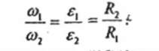
№ | X=x(t) | T1 | μ | H=R2-r2 | V
1 | 0.9(t³-11t) | $$\sqrt{3}$$ | 60⁰ | 0.1 | 1.8

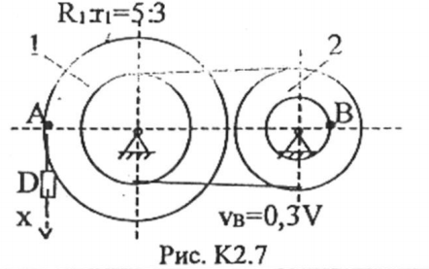

Задача К3
Кинематический расчет плоского механизма
УСЛОВИЕ ЗАДАЧИ КЗ: Плоский механизм состоит из четырех звеньев и колеса, которое катится по горизонтальной поверхности без проскальзывания. Размеры первых двух звеньев к колеса одинаковы вo всех вариантах: L1=0.4м; L₂=l м и R=0,2 м. Размеры остальных звеньев заданы в таблице. Части механизма соединены между собой шарнирами. Одно из звеньев соединено с центром колеса, другое - с его ободом. Иногда (рис. К3.2, 3, 7, 9) одно из звеньев соединено с серединой другого звена (точка Н).
Положение частей плоского механизма определяется углами α, β, γ, φ, ψ, заданными в таблице КЗ. Каждый угол определяет положение соответствующего звена. Все углы откладываются от горизонтального луча, проведенного вправо из соответствующего узла. В заданном положении механизма угловая скорость первого звена направлена против часовой стрелки и задана ώ1=4рад/с.
Для заданного положения механизма во всех вариантах определить:
- положение МЦС всех звеньев механизма, движущихся плоско-параллельно;
- скорости всех узлов механизма (точек А, В, С и т. д.);
- угловые скорости всех звеньев механизма и колеса.
Указания к решению задачи КЗ:
При решении задачи КЗ требуется знать, что скорость и ускорение узлов, совпадающих с ползунами, направлена по направляющим этих ползунов; скорость узлов, принадлежащих вращающимся звеньям, направлены перпендикулярно этим звеньям, а ускорение имеет касательную а_{A}^{r} и нормальную а_{A}^{n} составляющие.
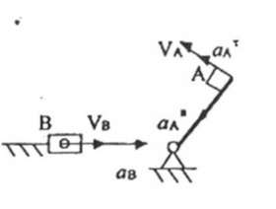
При построении мгновенных центров скоростей (МЦС) для звеньев, двигающихся плоско параллельно, и определении расстояний от узлов до МЦС
удобно пользоваться теоремой синусов: отношение синусов углов любого треугольника к длинам сторон, лежащих против этих углов, одинаково для всех сторон и углов:
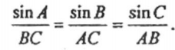
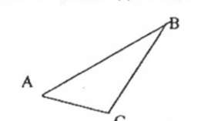
В таблице приведены значения синусов некоторых углов, которые могут потребоваться при выполнении задачи КЗ.

Данные для решения:
№ | α | β | γ | φ | ψ | L3 | L4
1 | 225 | 330 | 0 | 30 | 120 | 0.8 | 1.2

